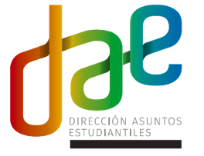

24º CONCURSO DE INICIATIVAS ESTUDIANTILES ON LINE DAE 2020.

Las consecuencias de la crisis sanitaria han extrapolado el ámbito sanitario, alterando el normal desarrollo de nuestra cotidianeidad y creando múltiples necesidades de conectividad con las que no estábamos del todo familiarizados/as. Esta situación, nos ha permitido ir desarrollando el contacto virtual permanente, desde el cual se han abierto diversas posibilidades y oportunidades de labores creativas.

Por otra parte, el complejo escenario en que nos ha puesto el contexto actual, está colmado de desafíos por explorar en cada una de nuestras áreas del quehacer universitario. Sin embargo, tal como se ha hecho desde el inicio de la emergencia sanitaria, la Dirección de Asuntos Estudiantiles, continúa funcionando en todas sus áreas.

Es por ello que, a través de su Departamento de Orientación y Actividades Extracurriculares, hace un llamado a las y los estudiantes regulares de pregrado y postgrado de la Sede Valdivia, Sede Puerto Montt y Campus Patagonia a postular al 24º Concurso de Iniciativas Estudiantiles Online DAE 2020.

Por medio de estas iniciativas se espera que las y los estudiantes logren los siguientes objetivos:

- Desarrollar competencias sociales vinculadas a situaciones locales.
- Potenciar la integración e interacción entre estudiantes de diferentes carreras que contribuyan a mejorar la calidad de vida de comunidades externas e internas.
- Estimular la capacidad de liderazgo y emprendimiento que contribuya al proceso formativo de los estudiantes.
- Fomentar la tolerancia y el respeto por la diversidad.
- Potenciar el autocuidado y de su entorno en tiempo de pandemia.

En función de los objetivos propuestos, se han establecido las siguientes áreas de trabajo:
- Responsabilidad Social
- Bienestar y Autocuidado
- Género y Diversidad
- Educación
- Medo ambiente y Sustentabilidad

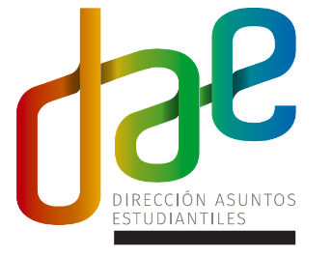

Consideraciones:

En cuanto al proceso de recepción, los proyectos serán revisados y evaluados por un jurado que lo conforman representantes de las diferentes áreas que componen la presente convocatoria.

La fecha de recepción final de las postulaciones es hasta el viernes 17 de julio a las 17:00 horas.

Los proyectos deben ser ejecutados en el periodo de agosto a noviembre del presente año.

Criterios de evaluación

La selección de los proyectos considera criterios generales en función a una pauta que considera los siguientes aspectos.

Aspectos a calificar. | CALIFICACION  (1.0 a 7.0)
*Síntesis Comprensiva de la propuesta.
*Identificación clara del problema o tema a intervenir.
*Objetivos y actividades claramente asociadas.
*Indicadores Claros.
*Actores internos. (N° de estudiantes)
*Actores externos.
*Apoyo de Escuela o Unidad. (Carta compromiso) Descargar aquí
*Apoyo externo. (Carta compromiso) Descargar aquí
PROMEDIO FINAL

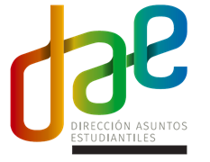

¿Dónde y cómo postular?

Llenando formulario para la postulación. El proyecto en formato word se debe hacer llegar al correo jmondaca@uach.cl

- La entrega de resultados será comunicada el lunes 27 de julio, vía email, a los diferentes directores de los proyectos ganadores. Además, serán publicados a través de este medio y cuenta de Instagram DAEUACh.

- Los fondos adjudicados serán cancelados vía transferencia electrónica, con previa firma, de parte del director del proyecto, de una carta compromiso de desarrollo de la iniciativa que se adjuntará al correo que informa sobre la adjudicación.

- La ceremonia de premiación será el viernes 30 de julio a las 11:00 horas, vía Zoom.

En caso de dudas o consultas, contactarse con Jefe Dpto. Orientación y Actividades Extracurriculares, vía correo electrónico a jmondaca@uach.cl o cuenta Instagram DAE.

Cada proyecto podrá postular a un máximo de $500.000.-

¡¡ PARTICIPA!!

